Муниципальное автономное общеобразовательное учреждение
«Прииртышская средняя общеобразовательная школа»
(МАОУ «Прииртышская СОШ»)
Справка
Анализ участие детей с ОВЗ в мероприятиях в марте 2022 г.

Мероприятия:
№ | Наименование мероприятия | Количество участников | Результат | Участники
1 | Областная олимпиада творческих работ для детей с ОВЗ | 1 | Победитель | Бурчевская Ксения, 9 класс
2 | Международный конкурс детских творческих работ искусства «День птиц», посвященный международному дню птиц в номинации «Поделка». Название работы: «Покормим птиц» | 1 | Лауреат 1 степени | Халидуллин Ринт, 9 класс
3 | Мастер-класс «Рисование на воде» в технике Эбру | 8 | участие | Анисимов Олег, Ефремова Александра, Абдиева Сафия, Киргинцев Семён, Садыков Даниил, Халидуллин Ринат, Кузнецов Виктор, Рузобаев Руслан
4 | Профориентационное занятие по изготовлению панно (знакомство с профессией «Повар»). | 3 | участие | Халидуллин Ринат, Кузнецов Виктор, Рузобаев Руслан
5 | Игра «Весёлые шашки» | 9 | Участие и один победитель | Рузобаев Руслан, 9 класс
6 | Мастер-класс по изготовлению поделок к празднику 8 марта | 6 | Участие (Изделие «Цветы») | Саитова Алина,Халидуллин Ринат, Кузнецов Виктор, Рузобаев Руслан
7 | Мастер-класс «Цифровой электропривод и автоматика» в ГАПОУ ТО ТМТ в рамках сетевого про ориентационного марафона АБИЛИМПИКС-2022. | 2 | Участие | Гудков Владислав, Гудков Вячеслав
8 | Встреча с Героем России  Касковым О.А. Знакомство с профессией военного. | 5 | Участие | Киргинцев Семён, Садыков Даниил, Саитова Алина, Гудков Владислав, Гудков Вячеслав
9 | Мастер-класс «Весёлая глина» | 8 | Участи, изделия из глины | Осипкин Игорь, Халидуллин Ринат, Рузобаев Руслан, Киргинцев Семён, Абдиева Сафия, Рузобаева Азиза, Саитова Алина, Ефремова Александра
10 | Выставка творческих работ (REALITI-школа) | 9 | участие | Кузнецов Даниил, Киргинцев Семён, Абдиевав Сафия, Халидуллин Ринат, Осипкин Игорь, Рузобаев Руслан, Саитова Алина, Садыков Даниил, Ефремова Александра.

В МАОУ «Прииртышская СОШ» по направлению «Высокая доля учащихся с ОВЗ» в течение марта проводились различные мероприятия, выставки, встречи, выезды в Тобольский Многопрофильный техникум.
2 обучающихся с ОВЗ приняли участие в 2-х конкурсах (на областном уровне 1-е место, на всероссийском 2-е место).
Данные мероприятия были направлены на решение задач:
- Развивать творческие способности учащихся, вовлекать их в школьные мероприятия;
- Организация профориентационной работы с учащимися с ОВЗ;
- Удовлетворение потребностей обучающихся в активных формах познавательной и творческой деятельности.
В МАОУ «Прииртышская СОШ» наблюдается динамика участия детей в мероприятиях и результативность участия в конкурсах. Фото прилагается (приложение 1)

Заместитель директора по УВР: Исакова А.И.
28.03.2022

Приложение 1.

Областная олимпиада творческих работ для детей с ОВЗ. Бурчевскя Ксения, 9 класс
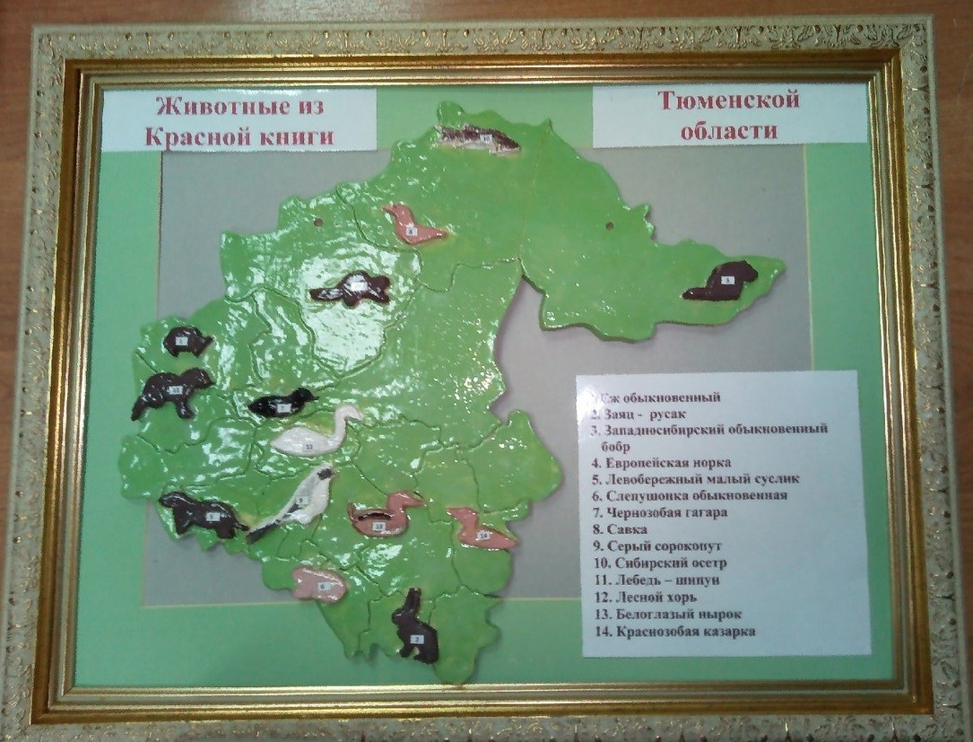
Международный конкурс детских творческих работ искусства «День птиц», посвященный международному дню птиц в номинации «Поделка». Название работы: «Покормим птиц», Халидуллин Ринат, 9 класс
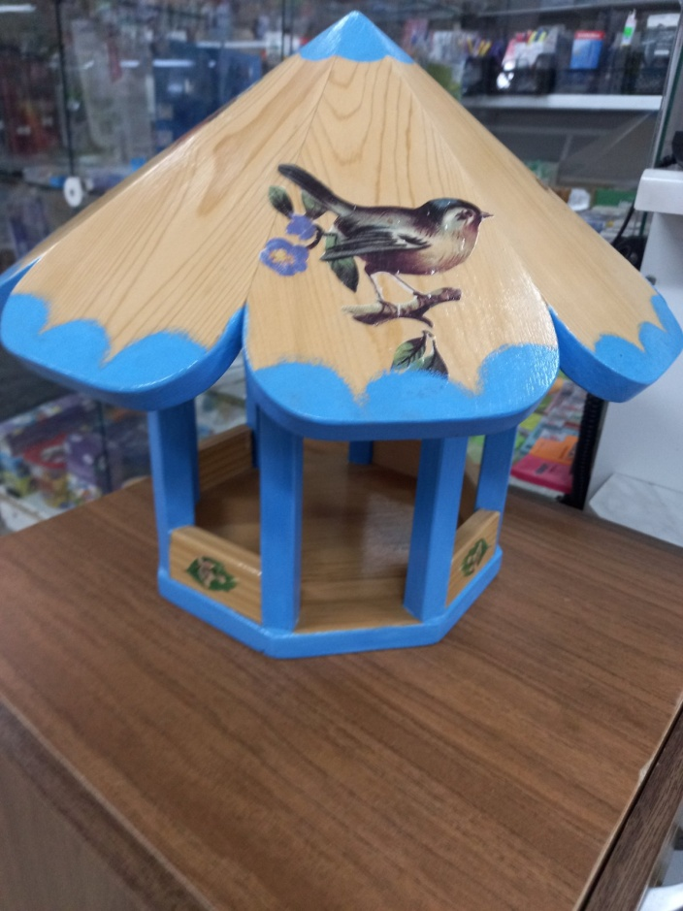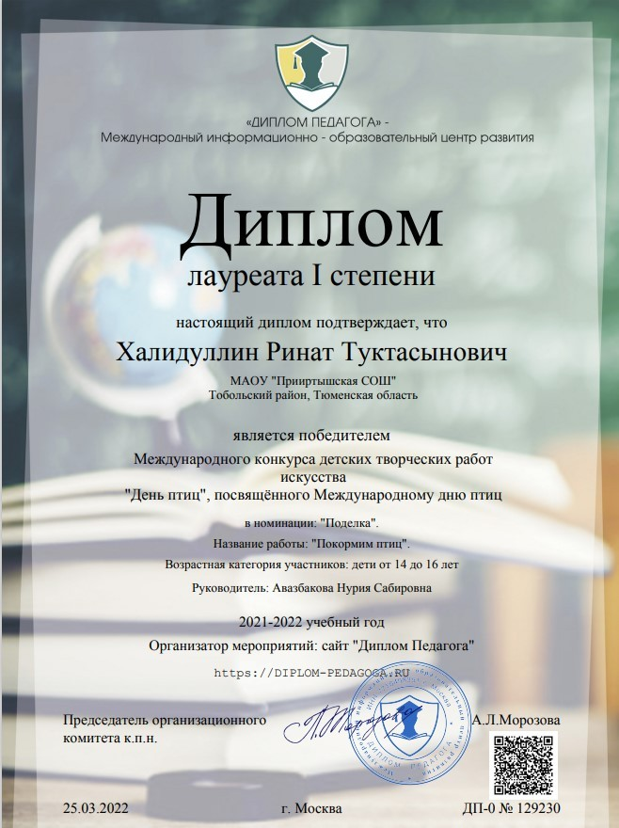
Мастер-класс «Рисование на воде» в технике Эбру
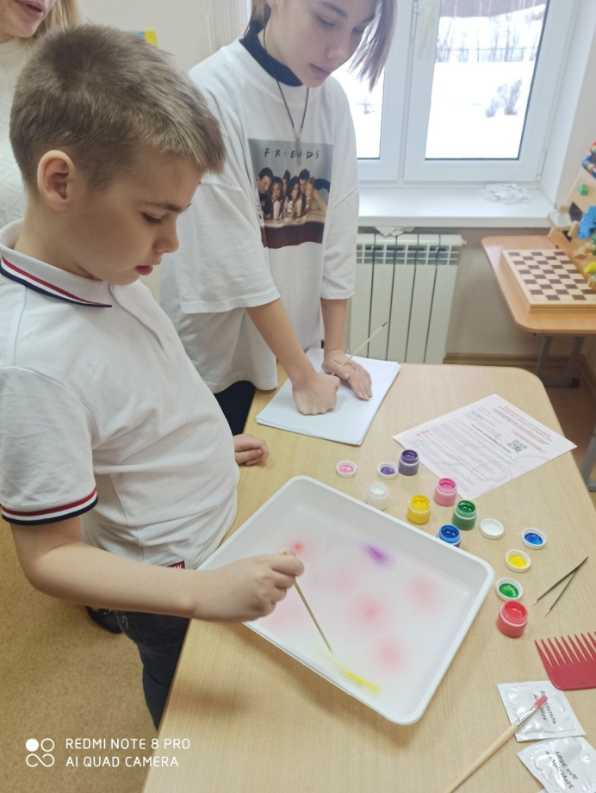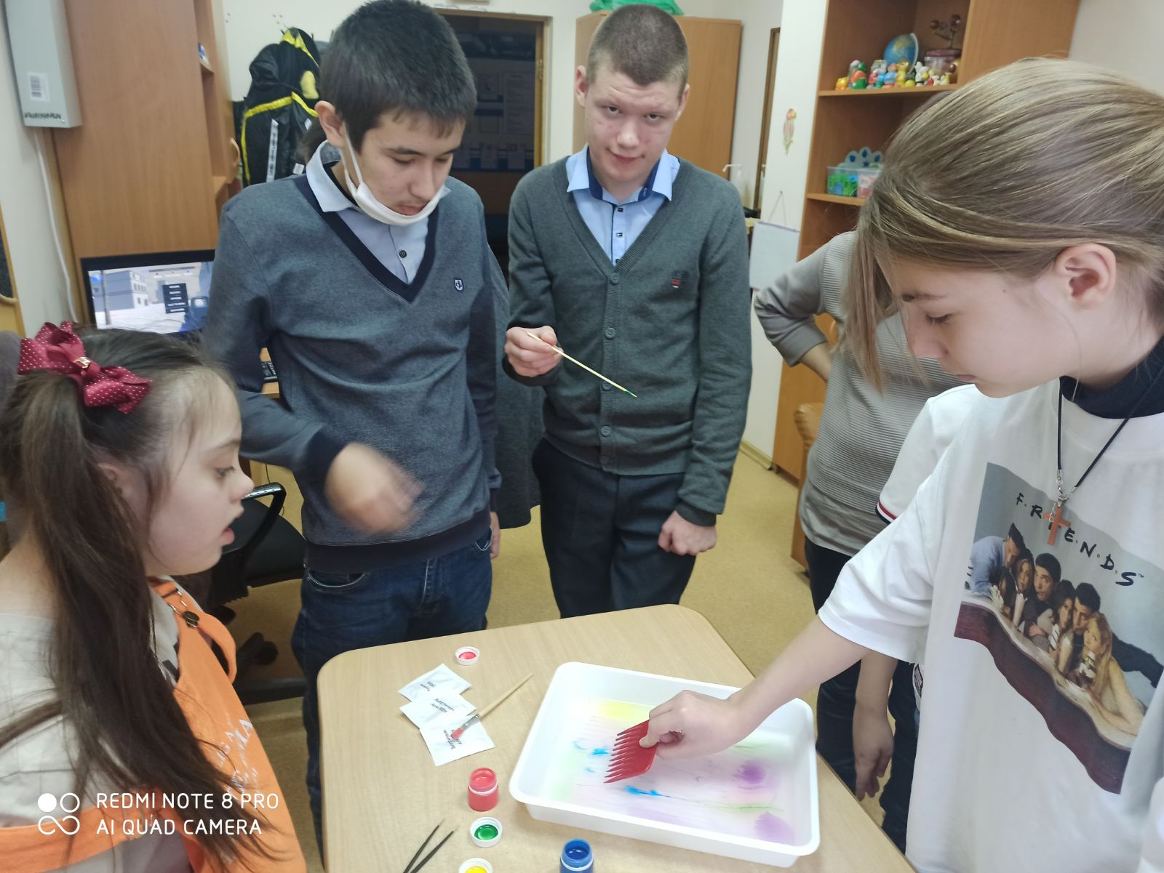
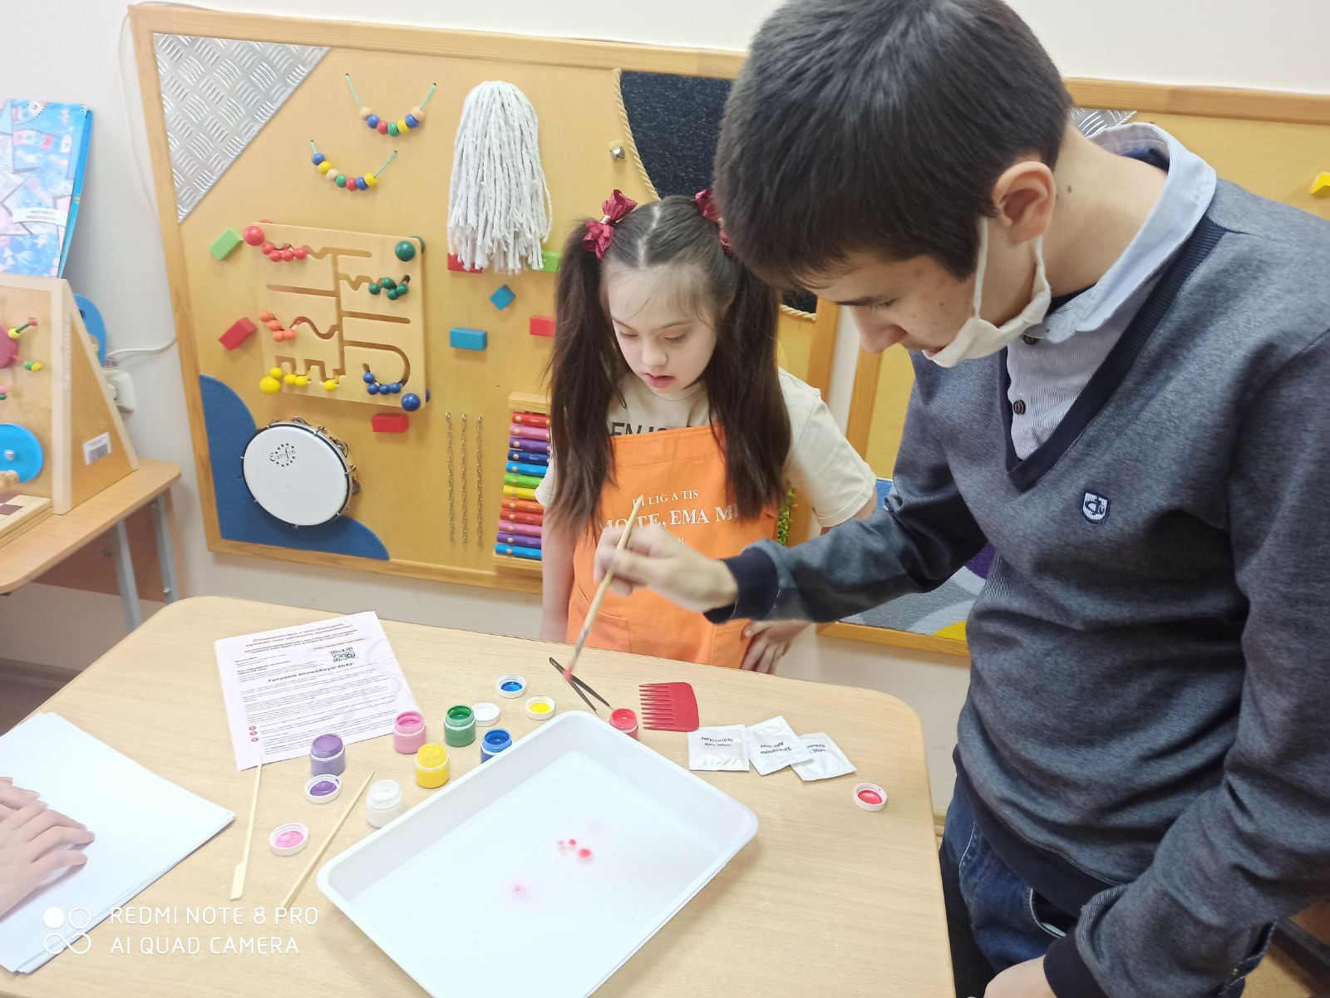
Профориентационное занятие по изготовлению панно (знакомство с профессией «Повар»).
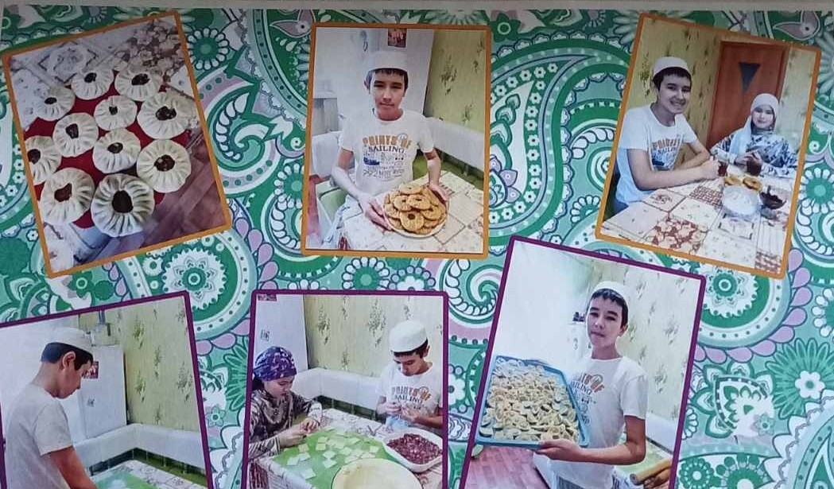
Игра «Весёлые шашки» (школьный уровень)
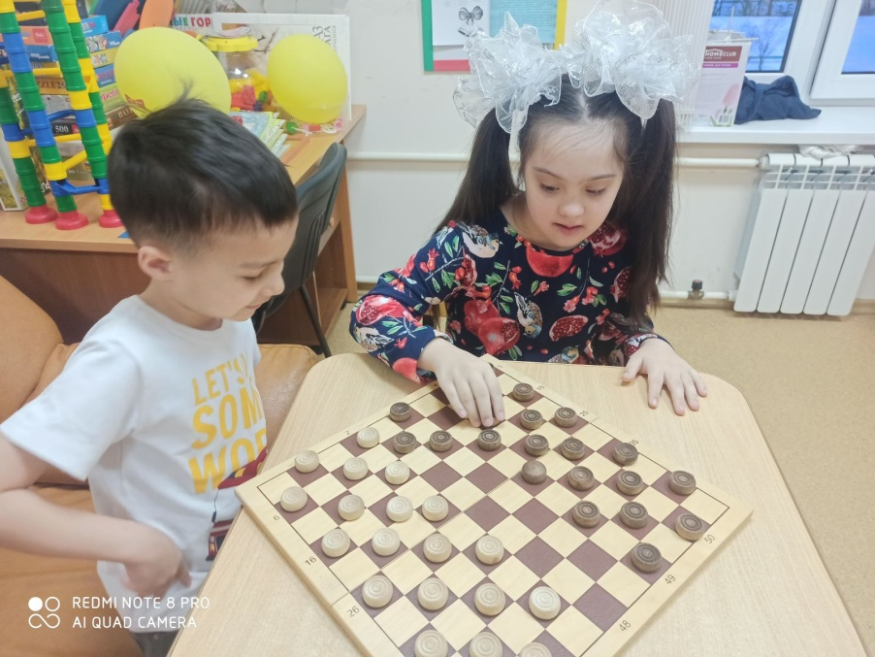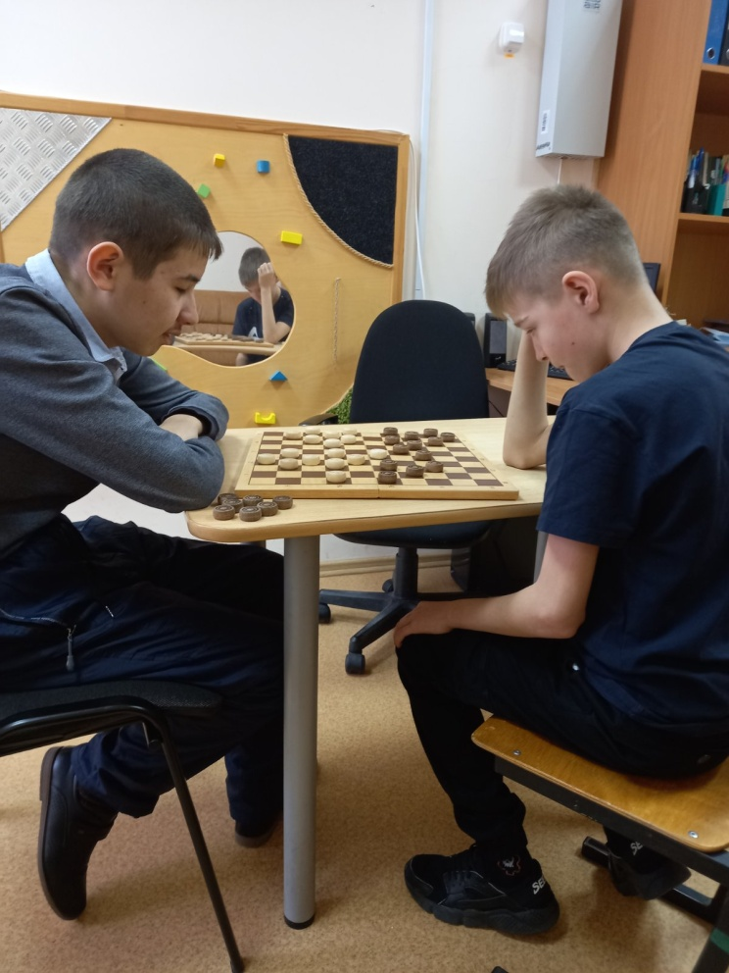
Мастер-класс «Цифровой электропривод и автоматика» в ГАПОУ ТО ТМТ в рамках сетевого профориентационного марафона АБИЛИМПИКС-2022.
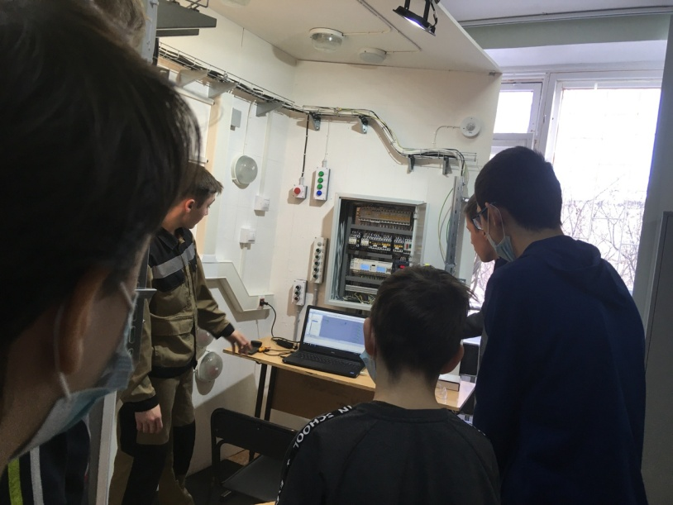
Встреча с Героем России
Касковым О.А. Знакомство с профессией военного.
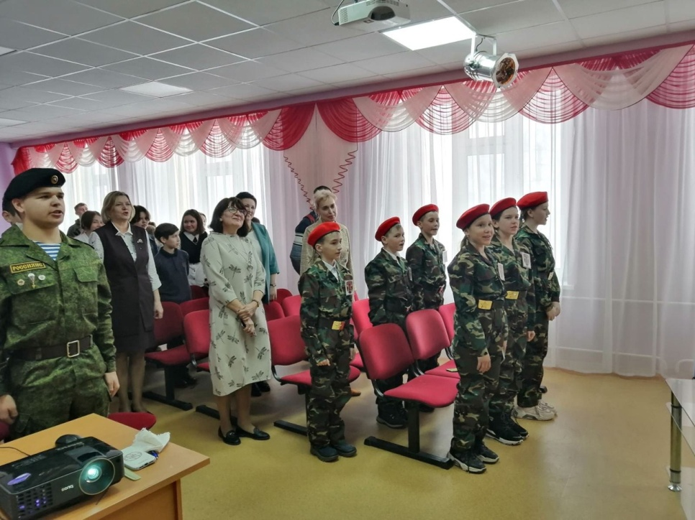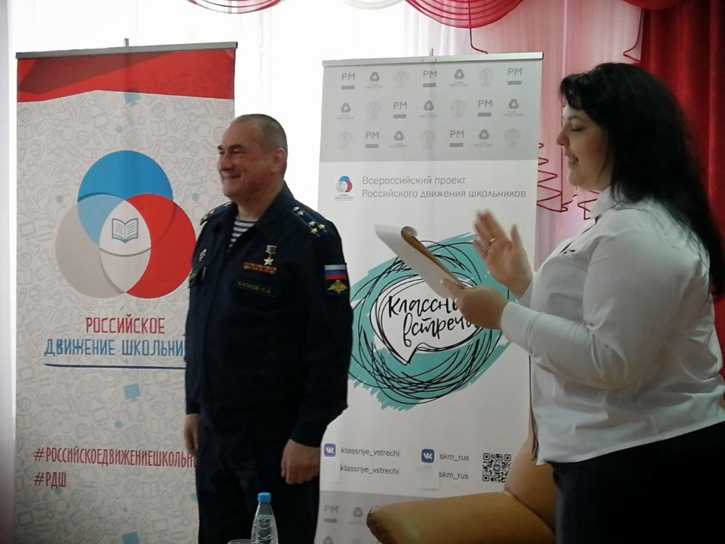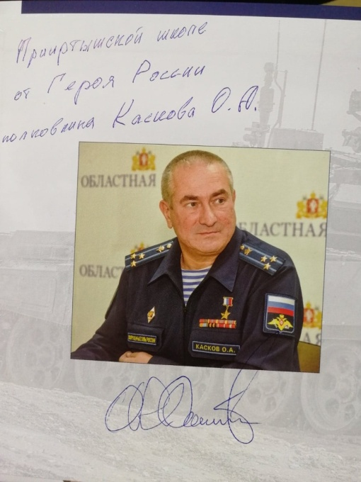
Мастер-класс «Весёлая глина»
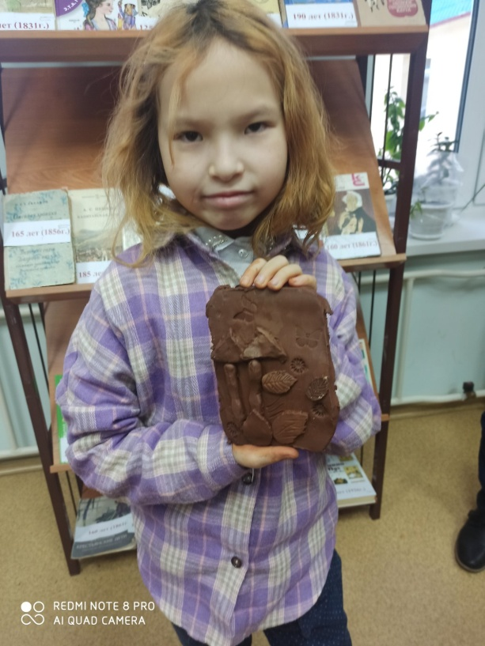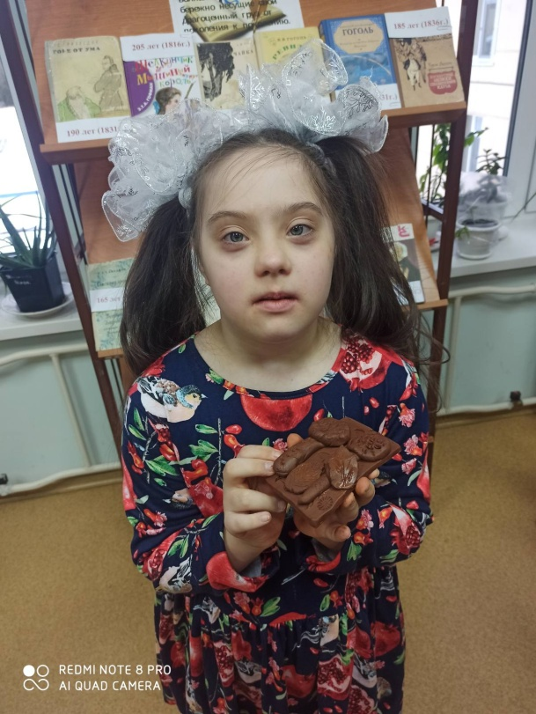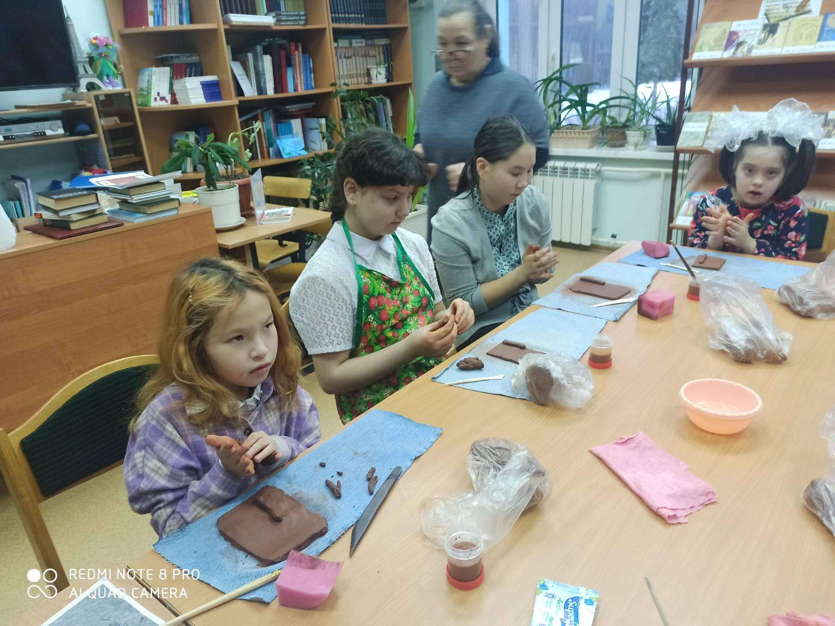
Выставка творческих работ
